Hôtel*** - Restaurant – Séminaire - Traiteur

Eurotel


Zac du Fenouillet
34470 PEROLS

Tel : 04.67.50.27.27
Fax : 04.67.50.23.27

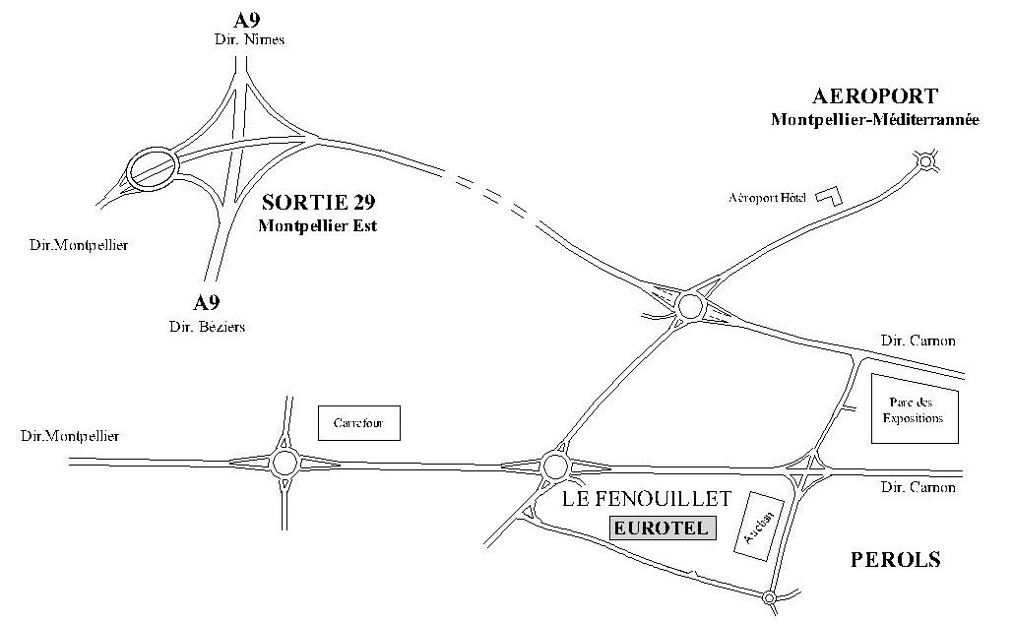
A9
Dir. Nîmes
AEROPORT
Montpellier-Méditerranée

AEROPORT
HOTEL

Dir. Montpellier
SORTIE 29
Montpellier Est

A9
Dir. Béziers

Dir. Carnon

Parc des expositions
Dir. Montpellier
Carrefour

LE FENOUILLET
EUROTEL
Dir. Carnon
PEROLS

- Autoroute A9
- Suivre Aéroport "Montpellier-Méditerranée"
- Au Rond Point prendre direction Pérols, Le Fenouillet
- Au second rond point prendre direction Le Fenouillet.
- Dans la zone, l'hôtel est indiqué.

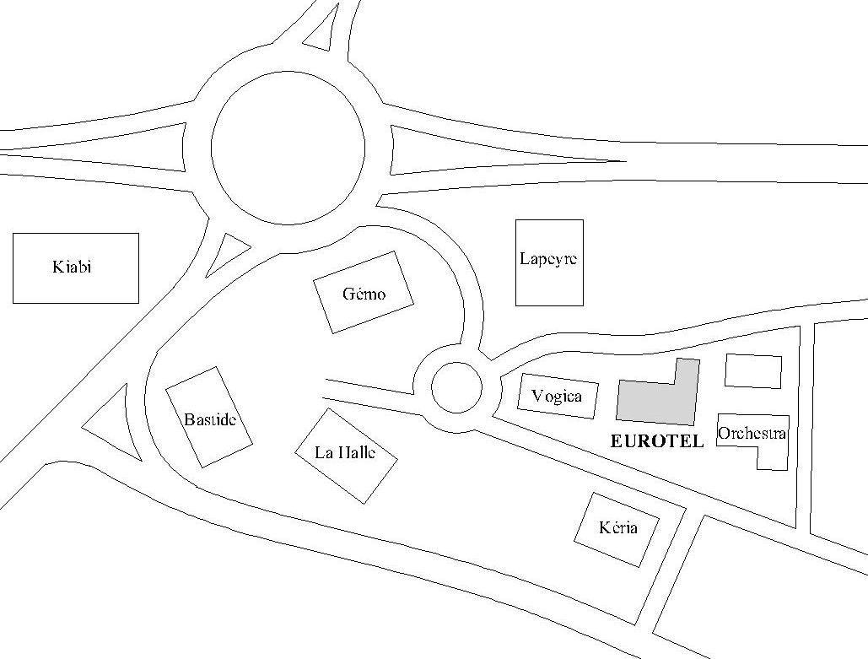
Kiabi
Lapeyre
Gémo
Bastide
La Halle
Kéria
Vogica
Orchestra
EUROTEL

